Научные предпосылки возникновения учения Ч. Дарвина
Рабочий лист № 1
В XIX в. в биологии был сделан ряд крупных открытий, подготовивших почву для создания эволюционной теории. Ознакомьтесь с некоторыми из открытий, используя экспозицию зала № 4 «Этапы познания живой природы». Выполните задания рабочего листа.
1. Планшет № 28. В середине XIX века была сформулирована клеточная теория, послужившая базой для понимания закономерностей живого мира и для развития эволюционного учения. Напишите имя учёного, дополнившего клеточную теорию положением «всякая клетка из клетки». Рудольф Вирхов
2. Планшет № 32. Исследования в области эмбриологии показали поразительное сходство в строении зародышей животных, относящихся к разным классам, что свидетельствовало о единстве происхождения. В каком порядке у зародыша возникают те или иные признаки? Расставьте цифры по порядку:
общие для типа (1)
общие для вида (4)
индивидуальные признаки (5)
общие для класса (2)
общие для рода (3)

3. Геологи, изучая породы, приходили к выводу, что на их формирование потребовалось гораздо больше времени, чем предполагали ранее. В геологии существовали два противоборствующих течения – нептунисты и плутонисты. Напишите кратко основную идею каждого из течений и имена основоположников. (см. планшет № 36)
Нептунисты: считали, что все горные породы образовались под действием Мирового океана; основоположник Абраам Готлоб Вернер.
Плутонисты: связывали происхождение пород с «подземным огнём»; основоположник Джеймс Хаттон.

4. Палеонтология (витрина № 13). Один из основателей палеонтологии Жорж Кювье сравнил строение зубов вымершего и современного животных и обнаружил удивительное сходство. Напишите названия этих животных. Как вы считаете, на что указывало сходство современных и ископаемых животных?
Вымершее (Мамонт)
Современное (Индийский слон)
Сходство современных и ископаемых животных указывало на преемственность фаун разных геологических эпох.

5. Сравнительная анатомия (витрина № 14). Французский учёный Жорж Кювье выделил четыре типа, внутри которых у животных наблюдается большое сходство в плане строения, в то же время переходы между типами.
Заполните таблицу.
Типы животных по Ж. Кювье | Примеры из витрины № 14
позвоночные | Серая крыса
моллюски | Приморский гребешок
членистые | Рак-медведь
лучистые | Морской ёж

6. Первая эволюционная теория была предложена французским естествоиспытателем Ж. Б. Ламарком. Он рассматривал биологическую эволюцию как прогрессивное развитие от простого к сложному. Расставьте животных на «лестнице существ» в порядке усложнения уровня организации от низших форм к высшим, используя витрину № 16.
перевязка
агама
Моллюск турбинелла лафферти
Паук птицеед
Морская звезда
коралл

7. Большое влияние на научные взгляды Ч.Дарвина оказало кругосветное плавание на корабле «Бигль», которое он совершил в 1831–1836 гг. На корабль Ч. Дарвин попал благодаря рекомендации Джона Генсло. Кем был этот человек? Найдите сведения в информационном киоске у витрины № 18.
Джон Генсло, друг и учитель Ч. Дарвина, профессор ботаники Кембриджского университета.

8. Во время путешествия Ч. Дарвин столкнулся с множеством фактов, которые можно было объяснить лишь с эволюционной точки зрения. Фауна каких островов произвела на него наибольшее впечатление? Подтвердите это примером из витрины № 22. Галапагосские острова, близкородственные виды галапагосских вьюрков, отличающиеся размером и формой клюва, что связано с различным характером питания. Ч. Дарвин считал это одним из важнейших доводов в пользу теории «родственного происхождения путём изменения».

9. Ч. Дарвин во время путешествия посетил Кокосовые острова, где сделал важное открытие. Какое открытие сделал молодой учёный? Найдите сведения в информационном киоске у витрины № 18.
Дарвин предположил, что атоллы образуются из коралловых рифов, окаймляющих острова, вследствие постепенного опускания океанического дна.

10. Подведите итоги своего исследования. Назовите основные научные предпосылки возникновения эволюционного учения Ч. Дарвина. Приведите примеры свидетельств эволюции, полученных им во время кругосветного плавания на корабле «Бигль».

11. Используя карту в витрине № 18, начертите маршрут путешествия. Отметьте и подпишите ключевые точки маршрута. Наклейте иллюстрации в соответствующие места карты.
Маршрут кругосветного путешествия «Бигля», 1831–1836 годы: 1 — Девонпорт, 2 — Тенерифе, 3 — острова Зелёного Мыса, 4 — Баия, 5 — Рио-де-Жанейро, 6 — Монтевидео, 7 — Фолклендские острова, 8 — Вальпараисо, 9 — Лима, 10 — Галапагосские острова, 11 — Таити, 12 — Новая Зеландия, 13 — Сидней, 14 — Хобарт, 15 — залив Короля Георга, 16 — Кокосовые острова, 17 — Маврикий, 18 — Кейптаун, 19 — Баия, 20 — Азорские острова.
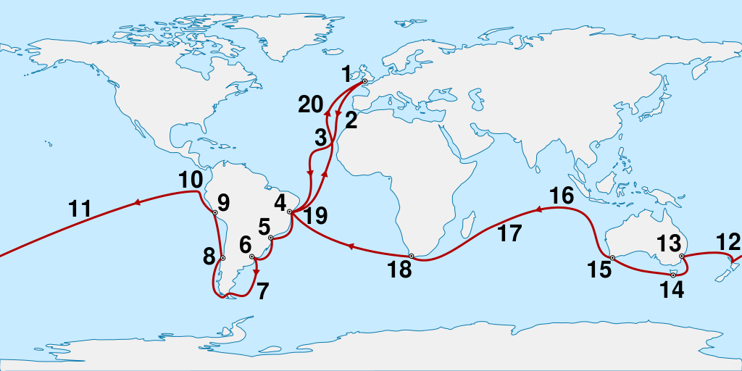

12. Задание (кроссворд) выполняется во время подведения итогов.

 |  |  | ¹с
 |  |  | е
 |  |  | д |  | ³ш
 |  |  | ж |  | в
 |  |  | в |  | а |  |  |  | ⁶б | и | г | л | ь
 |  |  | и |  | н |  |  |  | е
 | ²у | т | к | о | н | о | ⁵с |  | ⁷л | а | м | а | р | к
 |  |  |  |  |  |  | м |  | е
 |  |  |  |  |  |  | и |  | м
 |  |  |  | ⁴х | а | т | т | о | н |  | ¹¹в
 |  |  |  |  |  |  |  |  | и |  | и
 |  |  |  |  | ⁸м | е | ¹⁰г | а | т | е | р | и | й
 |  |  |  |  |  |  | е |  |  |  | х
 |  |  |  |  |  |  | н |  |  |  | о
 |  |  |  |  |  |  | с |  |  |  | в
 |  |  |  |  |  |  | л
⁹г | а | л | а | п | а | г | о | с | с | к | и | е

По горизонтали: | По вертикали:
2. утконос  4. хаттон  6. бигль  7. ламарк  8. мегатерий  9. галапагосские | 1. седжвик  3. шванн  5. смит  6. белемнит  10. генсло  11. вирхов

